Памятка.
Утверждаю.
директор школы:
_________ И.С.Харламова

ИНСТРУКЦИЯ №12

Тема: «Что делать, если заблудился в лесу?»

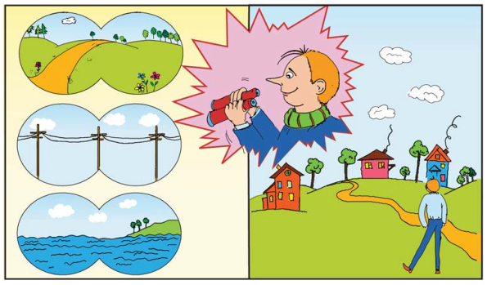
Если Вы поняли, что заблудились, немедленно остановитесь и осмотритесь.
К населенному пункту может вывести проселочная дорога, линия электропередач, река.
Если этих ориентиров нет, организуйте временную стоянку по возможности на открытом месте.
С этого момента обеспечьте максимальную заметность своего пути и места пребывания. Обеспечьте себя водой и теплом.
Уходя в разведку, оставляйте метки, чтобы можно было вернуться к месту стоянки.
Не усложняйте работу спасателей хаотичными перемещениями.
Научите детей, что делать, если они заблудились в лесу.
Ты перестал слышать голоса людей? Немедленно остановись! Кричи!
Старайся громким криком привлечь к себе внимание.
Если тебе никто не ответил, оставайся на месте. Не пытайся найти дорогу обратно самостоятельно.
Отметь место, где находишься, чтобы тебя было легче найти, например, повесь на дерево или куст что-то из одежды.
Оглядись. Если недалеко есть открытое место – поляна или берег водоема, переберись туда. Свои метки оставь на прежнем месте.
Время от времени кричи и прислушивайся. Возможно, помощь уже близко.
Оставайся на одном месте! Не бегай по лесу! Не мешай спасателям искать тебя!
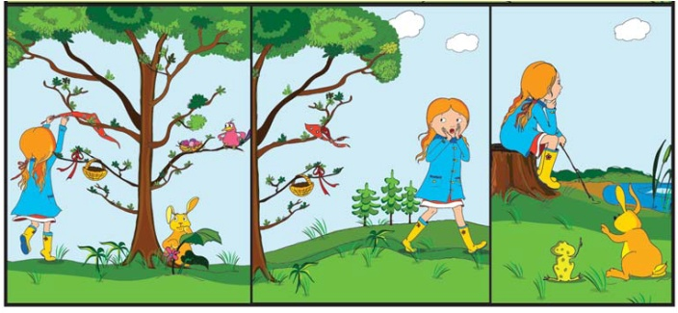
Будь уверен, помощь обязательно придет.

ЧТО ДЕЛАТЬ,
ЕСЛИ ТЫ ЗАБЛУДИЛСЯ
В ЛЕСУ

Лес — прекрасная возможность отдохнуть от шумного города и насладиться "тихой охотой". Но он полон неожиданностей, поэтому надо быть особенно внимательным и осторожным.
Собираясь в лес, соблюдайте следующие рекомендации:
• по возможности, не отправляйтесь в лес в одиночку;
• научитесь пользоваться компасом, изучите основные правила ориентирования в лесу;
• обращайте внимание на погодные условия – в пасмурную погоду поход лучше отложить;
• надевайте удобную, непромокаемую одежду и обувь, лучше ярких цветов (чтобы быть более заметным на фоне леса);
• возьмите с собой телефон, запас воды, продуктов, спичек, лекарств (при необходимости) нож, желательно иметь при себе карту района, куда вы направляетесь;
• обязательно сообщите родственникам, знакомым о предполагаемом маршруте, продолжительности похода, предполагаемом времени возвращения, своевременно информируйте их об изменении своих планов;
• прежде чем углубиться в лес, обратите внимание на солнце, запомните, с какой стороны оно расположено. Если солнце справа, то при выходе в этом же направлении из леса, оно должно оказаться слева.
Оказавшись в ситуации, когда вы заблудились в лесу, соблюдайте следующие рекомендации.
Если вы всё же поняли, что заблудились, постарайтесь успокоиться. Паника в этом случае - страшный враг!
Если у вас есть телефон:
• наберите телефон службы спасения "112";
• сообщите оператору, из какого населенного пункта и какого района вошли в лес;
• подробно опишите оператору, что видите по сторонам (речка, болото, линия электропередач), оператор скорректирует маршрут и укажет, через какое время какого ориентира вы достигните. При необходимости, можно связываться с ним неоднократно. Практики показывает, что оператор службы спасения через 3-4 часа выведет человека к населенному пункту.
Если вы оказались в лесу без компаса, телефона, а свое местонахождение не можете определить даже приблизительно:
• Заблудившись, ни в коем случае не продолжайте спонтанное движение, не паникуйте. Остановитесь, успокойтесь, осмотритесь, сориентируйтесь.
Чтобы выбрать правильное направление, надо определить части света. Если встанете в полдень спиной к солнцу, то север покажет ваша тень, запад будет по левую руку, а восток по правую;
• Ориентируйтесь по местным приметам;
• Если на пути повстречался ручей или река, следуйте вдоль них вниз по течению, этот путь практически всегда приведет к людям, здесь также легче встретить тропинку, ведущую к населенному пункту;
• Оставляйте за собой следы: зарубки на стволах деревьев, сломанные ветки, ненужную поклажу;
• Остановитесь и внимательно прислушайтесь, при возможных шумах (гудков автомобилей, локомотивов, других сигналов искусственного происхождения) самое надежное идти на их звук, стараясь сохранять прямую линию своего движения – шум трактора слышно за 3-4 км, лай собаки за 2-3 км, идущий поезд – 10 км, гудки тепловоза и электровоза – 4-5 км, громкие крики – 1 км, звуки выстрела – 2-3 км,, гудки автомобиля — 2-3 км, стук топора и шум мотоцикла – 0,5 км.
• Почувствовали дым – идите против ветра (к источнику дыма).
Если поняли, что до наступления темноты не найдете дороги домой, приступайте к оборудованию места ночлега:
• до темноты из веток сделайте убежище наподобие шалаша и подстилку из подручных материалов;
• сделайте запас топлива, разведите костер, уделите особое внимание мерам предупреждения пожара: место для костра на 1-1,5 метра должно быть очищено от всего горючего;
• запасы продовольствия равномерно распределите, воду из природных источников обязательно кипятите или очищайте с помощью фильтра.
Разведение огня
Прежде чем разводить огонь, следует принять все меры для предупреждения лесного пожара. Это особенно важно в сухое, жаркое время года. Место для костра выбирают в стороне от хвойных, и особенно высохших деревьев. Тщательно очищают пространство на метр-полтора вокруг от сухой травы, мха и кустарника. Зимой при высоком снежном покрове снег тщательно утаптывают, а затем сооружают помост из нескольких стволов деревьев.
Используйте в качестве топлива высохшие деревья и ветки. В мокрую погоду сухое топливо можно найти под стволами поваленных деревьев. В качестве топлива можно использовать сухие травы. Для разведения огня можно воспользоваться тем, что быстро зажигается, к примеру, маленькие бруски сухого дерева, еловые шишки, кора деревьев, хворостинки, засохшие еловые иглы, травы. Даже в дождь смола еловых шишек или сухие пни быстро загорятся. Сухая кора березы также содержит смолистые вещества, которые быстро загораются. Топливо в костер добавляют понемногу. По мере увеличения пламени можно класть более крупные ветви. Укладывать их надо по одной, неплотно, чтобы обеспечить хороший доступ воздуха. Если забыть об этом, даже жарко горящий костер может «задохнуться». Поддерживайте огонь.
Маленький огонь легче разводить и контролировать, чем большой. Несколько маленьких костров, разведенных в холодную погоду вокруг вас, дадут больше тепла, чем большой костер.
Для приготовления пищи и просушивания одежды наиболее удобен костер «шалаш», дающий большое, ровное пламя, или «звездный» из 5-8 расположенных звездообразно сухих стволов. Их поджигают в центре и сдвигают по мере сгорания. Для обогрева во время ночлега или в холодную погоду на толстый ствол веером укладывают 3-4 стволика потоньше. Такой костер называется таежным.
Уходя с места стоянки, тлеющие угли необходимо тщательно загасить, залив их водой или забросав землей.
Ориентирование на местности.
В детстве нас часто учили ориентироваться на местности и тому, как не заблудиться в лесу.
Мох обычно растет с северной стороны деревьев, муравейники располагаются с юга.
Но природа изменчива, и не стоит полагаться на эти признаки, лучше руководствоваться объективными данными.
Присмотритесь. Если заметили линии электропередач, идите вдоль них.
Прислушайтесь. Идите в направлении звука воды или шума машин.
Добравшись до реки, лучше двигаться вдоль нее по течению. Реки обычно впадают в большие водоемы, а там есть вероятность встретить людей.
Очень часто человека сбивает с правильного направления хождение по кругу. Этот феномен довольно прост. Размер шага правой ноги отличается от левой, это приводит к тому, что человек как бы «загребает» одной ногой. Чаще всего человек

неосознанно поворачивает влево. В итоге, если идти «прямо» без каких-либо ориентиров, можно значительно отклониться от курса.
Дикие звери
В лесу могут подстерегать различные опасности, в том числе и дикие звери. В основном они боятся человека и не будут нападать первыми, если их не спровоцировать.
При встрече с диким зверем необходимо постараться уйти на безопасное расстояние.
Главное - не бежать от животных, иначе, повинуясь своим инстинктам, они бросятся вдогонку.
Пропитание
В наших лесах много ягод и грибов. Ягодами, конечно, можно питаться, но особо на них надеяться не надо, съесть много их не получится, а в малых количествах они не сильно питательны.
Если разбираетесь в грибах, стоит насобирать их. В ином случае лучше не рисковать. Грибы лучше отварить в воде дважды.
Можно питаться корой деревьев и корнем лопуха, который по вкусу напоминает картошку.
Место ночлега
Лучше выбрать сухое место на открытом участке около воды. Надо собрать как можно больше сухих веток для разведения костра, чтобы он прогорел всю ночь. Это и даст необходимое тепло, и отпугнет хищников. Для ночлега стоит набрать еловые ветки, они лучше сохраняют тепло. Спать ложиться надо у костра, вытянувшись вдоль него. Заснуть человеку в стрессовой ситуации, конечно, сложно. Засыпать нужно с мыслью, что через несколько часов снова будет светло, и шансы на спасение увеличатся.
Не стоит отчаиваться, поддаваться панике, терять надежду на возвращение. Главное условие спасения – желание выжить!

